民生委員児童委員候補者推薦書
Ｒ７民生
様式１
記入例
フリガナ  氏 名 | カサイ ハナコ  加 西 花 子 |  |  |  |  |  |  | 性 別 |  | 生年月日
フリガナ  氏 名 | 委嘱状（厚生労働大臣名）に記入されるため、楷書体で正確にご記入ください。 |  |  |  |  |  |  | １ ２  男・女 |  | １ 昭和  ２ 平成 39年 5月 22 日  （満61歳）
住 所  （電話） | 〒●●●-●●●●  加西市 ●● 町 ●●―●  自宅（℡ ４２ － ８７２４ ）  携帯 (０９０－１２３４－５６７８) |  |  |  |  |  |  | 現住所居住年数 |  |  |  | ●●年 ●月
住 所  （電話） |  |  |  |  |  |  |  | 担当区域 |  |  |  | ●●町  （担当する地区名）
職 業 | 社会福祉事業従事者 |  |  |  |  |  |  | 前任者  氏名 |  |  | 記載不要
職 業 | 勤務先 |  | 社会福祉法人 ねひめ会
職 業 | 役職名 |  | ケアマネジャー
家族構成  (本人を除く) | 氏 名 |  |  | 続柄 | 年齢 | 勤務先・学校種別 |  | 氏 名 |  |  | 続柄 |  | 年齢 | 勤務先・学校種別
家族構成  (本人を除く) | 加西 太郎 |  |  | 夫 | 65 | ●●北条店 |  | 加西 亀子 |  |  | 夫の母 |  | 93 | 無職
家族構成  (本人を除く) | 一郎 |  |  | 子 | 27 | 会社員
家族構成  (本人を除く) | 一惠 |  |  | 子 | 22 | 大学生
民生委員・児童委員の経歴 | 令和7年12月１日 ～ 年 月 日 |  |  |  |  |  |  |  | 民生委員・  児童委員 |  |  |  | 通算 年
民生委員・児童委員の経歴 | 年 月 日 ～ 年 月 日
公職歴及び各種団体の役職歴 | 昭和●●年●●月●●日～●●年●●月●● 日 |  |  |  |  |  |  |  | 中学校教諭 |  |  |  | 通算 35年
公職歴及び各種団体の役職歴 | 年 月 日 ～ 年 月 日 |  |  |  |  |  |  |  |  |  |  |  | 通算 年
公職歴及び各種団体の役職歴 | 年 月 日 ～ 年 月 日 |  |  |  |  |  |  |  |  |  |  |  | 通算 年
賞 罰 | 賞の名称、年月日、内容等を記入  （例）●●市善行表彰 ●年●月末日 ●●市長
特記事項 |  | １ 被用者（会社勤め）である ※様式３をご提出ください  ２ 自営業である  自営内容（ ）  勤務時間（ 週当たりの勤務次回 時間）  ２ 75歳以上である  ３ 同居家族の中に75歳以上の高齢者がいる  （ 高齢者の方の健康状態いずれかに〇 健康 ・ 要支援認定 ・ 要介護認定 ）  ４ その他（ ）
上記のとおり推薦いたします。
令和７年●月●●日
加西市民生委員推薦会委員長 様
加西市 ●● 町・自治区・自治会区長
氏 名 兵 庫 太 郎 ㊞
民生委員児童委員候補者推薦書記入のお願い

① 年齢、居住年数等は、令和７年12月1日(委嘱予定日)時点のものを記入してください。
※ 「居住年数」は、地域の実情把握の目安となるので、居住年数が短い場合（５年未満）は特記事項欄に理由を記入すること。ただし、区域内の転居は通算してください。
②職業については、裏面の職業種別表を参考に記入してください。
会社勤めされている場合、別紙の同意書（様式２）が必要です。（自営業者は同意書不要です。）
「職業」は、できるだけ具体的に記入してください。（どのような仕事をしているのか分かるように例えば、技術職であれば、その名称や所属部署名を記入してください。）
③ 「民生委員・児童委員の経歴」について
新任の場合は、「令和７年１２月１日 ～ 年 月 日」としてください。
再任の場合は、経歴は、改選ごとに区切らずに在職期間を通算して記入してください。
※ご不明な場合は空白でご提出ください。
④ 「公職歴及び各種団体の役職歴」について
（１）公職は、保護司、○○中学校教諭、警察官、○○町職員、民生・児童協力委員など具体的に記入願います。
（２）各種団体の役職歴は、概ね、団体の会長、副会長、理事、監事クラスを記入してください。
⑥ 賞罰は、名称、年月日、内容を具体的に記入してください。
市町長、知事、大臣表彰や叙勲・褒章、全民児連、全社協の受賞歴は、漏れなく記入
してください。

- 特記事項への記入について
１～４に該当される場合は○をご記入ください。
- 職業欄に自営業と記入された方は自営の内容、勤務時間（１週間の勤務時間）を記入してください。週あたりの勤務時間は必ずご記入ください。
- 同居する家族の中に高齢者(75歳以上)の方がおられる方は、介護等の必要があるのか、その健康状態についても特記事項へ記入してください。
- その他特記すべきことがあれば、ご記入ください。
下の年齢早見表は、西暦２０２５年版（令和７年版）ですので、お間違いのないようご注意ください。
令和７年１２月１日時点で、誕生日をまだ迎えていない方は、年齢から１歳引いてください。

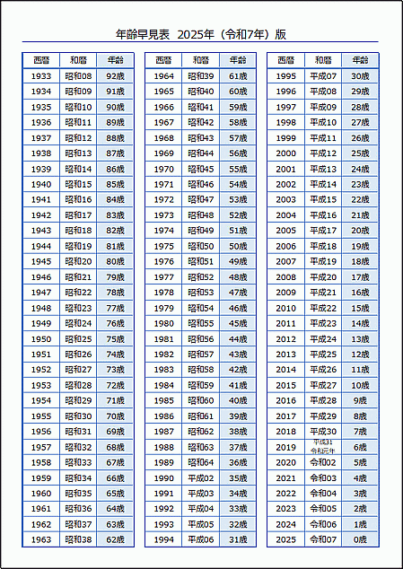
職業種別表
無職 | 社会福祉事業従事者
会社員 | 宗教家及び宗教教師
自営業者 | 医師及び歯科医師
公務員 | その他医療保健業
農業従事者 | 弁護士
教育者 | 議会の議員
その他
無職 | 社会福祉事業従事者
会社員 | 宗教家及び宗教教師
自営業者 | 医師及び歯科医師
公務員 | その他医療保険業
農業従事者 | 弁護士
教育者 | 議会の議員
その他

無職 | 社会福祉事業従事者
会社員 | 宗教家及び宗教教師
自営業者 | 医師及び歯科医師
公務員 | その他医療保健業
農業従事者 | 弁護士
教育者 | 議会の議員
その他
無職 | 社会福祉事業従事者
会社員 | 宗教家及び宗教教師
自営業者 | 医師及び歯科医師
公務員 | その他医療保健業
農業従事者 | 弁護士
教育者 | 議会の議員
その他
無職 | 社会福祉事業従事者
会社員 | 宗教家及び宗教教師
自営業者 | 医師及び歯科医師
公務員 | その他医療保健業
農業従事者 | 弁護士
教育者 | 議会の議員
その他

（注）
１ 同一人が２以上の職業を有する場合は主たる職業を記入してください。ただし、議会の議員を兼ねている者については、「議会の議員」に分類してください。
２「自営業者」とは、商店経営者、会社経営者等であって、病院・診療所の経営者は「その他の医療保健業」に区分してください。
３ 「宗教家及び宗教教師」とは、僧侶、神官、牧師、伝道師、布教師等であって、当該宗教の信者は含まれない。
４ 「その他の医療保健業」とは、あんま師、はり師、きゅう師、薬剤師、獣医師、助産師、保健師、看護師等である。
社会福祉施設の医師・保健師・看護師等は「社会福祉事業従事者」に区分してください。
公立の病院・診療所の医師・看護師等は、公務員に区分してください。
５ 「社会福祉事業従事者」とは、広く社会福祉施設（認可無認可は問わない）及び社会福祉事業に従事する者並びに社会福祉施設の経営者のこと。

